石油中微量元素的分子形态调研

|  |  |
| --- | --- |
| 元素 | 形态 |
| 镍 | 卟啉螯合物+非卟啉螯合物 |
| 钒 | 卟啉螯合物+非卟啉螯合物 |
| 钠 | NaCl等水溶性无机盐+环烷酸盐 |
| 铁 | 水溶性无机盐+石油酸盐(环烷酸盐+酚盐)+卟啉/非卟啉螯合物 |
| 铝 | 推测为卟啉类螯合物 |
| 砷 | 烷基砷化物R3As；砷酸盐+甲基砷酸+苯砷酸 |
| 钡 | 可能有硫酸盐；文献提出在沥青质里高度集中，推测有卟啉类螯合物 |
| 硼 | 推测为硼砂，硼酸，硼酸酯等 |
| 钙 | 无机盐+环烷酸盐 |
| 铬 | 存在卟啉类螯合物 |
| 铜 | 卟啉/非卟啉螯合物 |
| 镁 | 无机盐+环烷酸盐+卟啉类螯合物 |
| 锰 | 石油酸盐；有存在于沥青质中，推测有卟啉类螯合物 |
| 汞 | 单质(超50%)+HgCl2+有机汞(烷基汞、二烷基汞)+HgS(悬浮)+其他汞硫化物 |
| 钼 | 羧酸盐类；文献提出在沥青质里高度集中，推测有卟啉类螯合物 |
| 磷 | 挥发性成分，推测为低分子量的有机磷化物 |
| 硅 | 二氧化硅SiO2[1]；硅酸盐[2]；有机硅（含碳硅键的有机化合物）[3] |
| 银 | 硫化矿物Ag2S；文献提出在沥青质里高度集中，推测有卟啉类螯合物 |
| 锡 | 氧化锡SnO2；有机金属化合物；文献提出在沥青质里高度集中，推测有卟啉类螯合物 |
| 钛 | 二氯化钛TiO2；环烷酸盐+存在卟啉类螯合物 |
| 锌 | 硫化锌ZnS；环烷酸盐+存在卟啉类螯合物 |
| 氯化物 | 无机氯盐；有机氯化物：基本为氯代烷烃 |
| 铅 | 硫化铅PbS；文献提出在沥青质里高度集中，推测有卟啉类螯合物 |
| 钾 | 无机盐；金属有机盐 |
| 硒 | 二氧化硒SeO2；有机硒（含碳硒键的有机化合物） |
| 镉 | 硫镉矿CdS |

[1] O. I. Milner, R. Belcher and L. Gordon (Auth.)-Analysis of Petroleum for Trace Elements-MacMillan (1963)

[2] <http://www.coqa-inc.org/docs/default-source/meeting-presentations/20050127Silicon.pdf>

[3] <https://wenku.baidu.com/view/da10143443323968011c92e9.html>

其他信息：

1. Ni，V，Cu，Mo，Ag，Sn，Ba和Pb高度集中在沥青质部分；

2.环烷酸是几种环戊基和环己基羧酸的非特异性混合物的名称，其碳原子数一般从9到20不等；

3.综合文献，不同金属在原油中的形态有一个大致规律：碱金属通常是无机盐形态，碱土金属比较可能是无机盐与环烷酸盐，过渡金属较易形成卟啉与非卟啉螯合物；

4.非卟啉可能占金属络合物的50%~80%；

5.形成卟啉螯合物的金属，应该也可能形成非卟啉螯合物。下图为一些卟啉及非卟啉结构

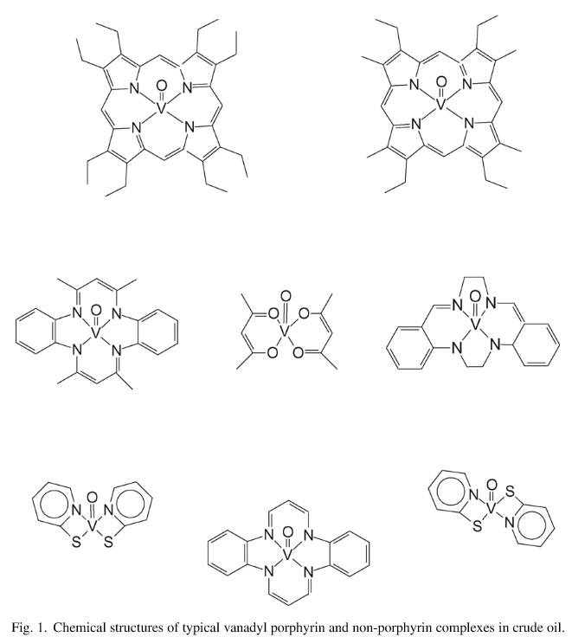

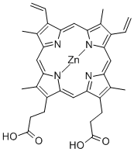

锌原卟啉